UKMERGĖS RAJONO SAVIVALDYBĖS TARYBOS
ETIKOS KOMISIJOS
2024 METŲ VEIKLOS ATASKAITA

Ukmergės rajono savivaldybės tarybos (toliau – Taryba) etikos komisija yra nuolatinė komisija, kuri sudaroma laikantis proporcinio savivaldybės tarybos daugumos ir mažumos atstovavimo principo.
Etikos komisija savo veikoje vadovaujasi Lietuvos Respublikos Konstitucija, Lietuvos Respublikos vietos savivaldos įstatymu, Lietuvos Respublikos viešųjų ir privačių interesų derinimo valstybinėje tarnyboje įstatymu, Lietuvos Respublikos valstybės politikų elgesio kodeksu, Tarybos veiklos reglamentu ir Etikos komisijos nuostatais.

2023–2027 m. Tarybos kadencijos Etikos komisijos sudėtis patvirtinta 2023 m. gegužės 25 d. Tarybos sprendimu Nr. 7-42.

Etikos komisijos sudėtis:
Pirminkas – Giedrius Auglys, Tėvynės sąjungos-Lietuvos krikščionių demokratų partijos frakcijos deleguotas atstovas.
Pavaduotoja – Irma Vaitaitienė, Demokratų sąjungos „Vardan Lietuvos“ frakcijos deleguota atstovė.
Nariai:
Rolandas Janickas, Darbo partijos frakcijos deleguotas atstovas;
Indrė Kižienė, Lietuvos socialdemokratų partijos frakcijos deleguota atstovė (iki 2024-11-07 VRK sprendimas Sp-292);
Valdas Petronis, Lietuvos socialdemokratų partijos frakcijos deleguotas atstovas (nuo 2024-12-19 d. Nr. 7-299);
Danutė Užkurėlytė, Lietuvos valstiečių ir žaliųjų sąjungos frakcijos deleguota atstovė;
Arnoldas Vilčinskas, Demokratų sąjungos „Vardan Lietuvos“ frakcijos deleguotas atstovas.

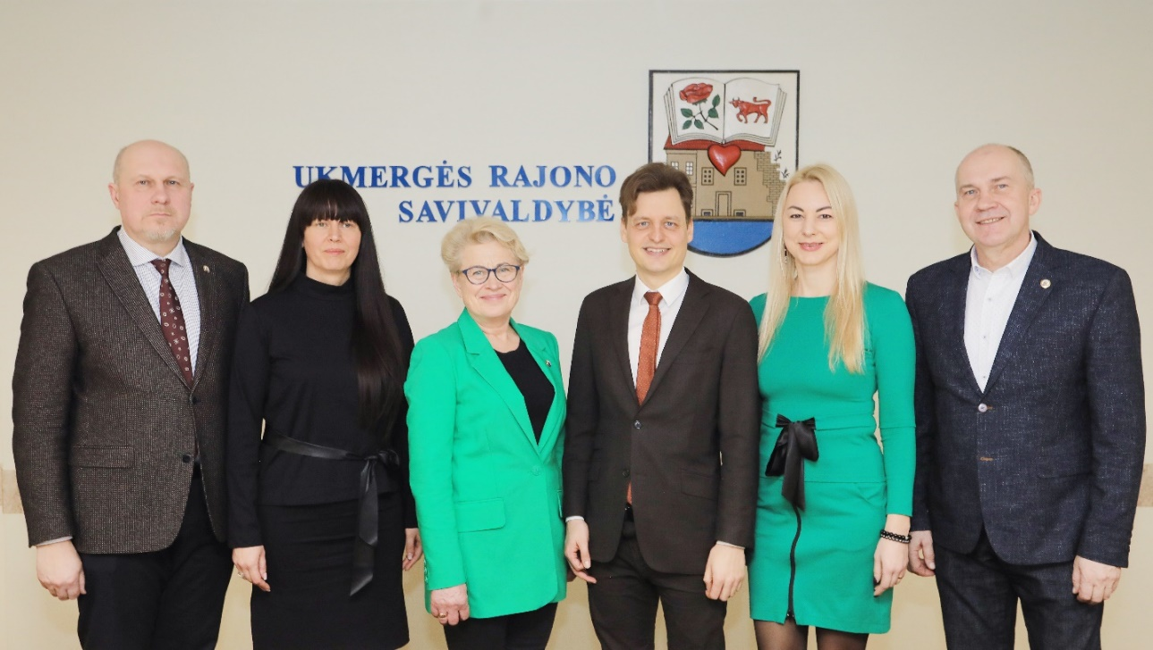
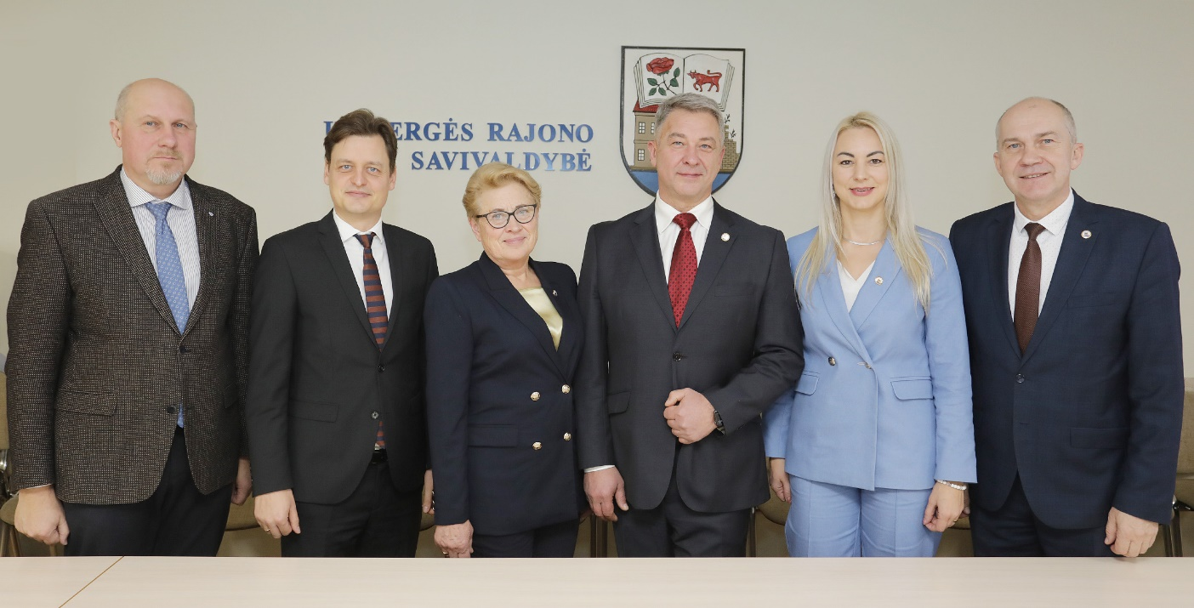

Etikos komisijos posėdžių metu svarstyti klausimai dėl Tarybos narių posėdžių lankomumo; nagrinėti klausimai dėl tarybos narių veiklos ir elgesio, kiti Etikos komisijos kompetencijai priskirti klausimai.

2024 metais vyko 10 Etikos komisijos posėdžių. Detalesnė informacija pateikta lentelėje.

Posėdžio data, protokolo Nr. | Svarstyti klausimai | Priimti sprendimai/teiktos rekomendacijos | Sprendimų/  rekomendacijų vykdymas
2024-01-10  Nr. 25-1 | Dėl Tarybos narių posėdžių lankomumo. | Išklausyta informacija.  Nuspręsta: pateisinama nedalyvavimo posėdyje priežastimi laikyti – užimtumą kitoje institucijoje, įstaigoje, įmonėje, organizacijoje ar kita, atliekant tiesioginį darbą, kai nėra galimybės asmens pakeisti arba iškilus nenumatytoms aplinkybėms (komisijų nuostatų papunktis 8.2.5 ).
2024-01-10  Nr. 25-1 | Dėl Etikos komisijos 2023 m. veiklos ataskaitos. | Pritarta 2023 m. Etikos komisijos veiklos ataskaitai. | Ataskaita paskelbta savivaldybės interneto svetainėje.
2024-02-28  Nr. 25-2 | Dėl visuomenės informavimo priemonėse paskelbtos informacijos apie savivaldybės tarybos narės Agnės Balčiūnienės galimai padarytą teisės aktų reikalavimų pažeidimą. | Išklausyta informacija.  Nuspręsta: vadovaujantis Etikos komisijos nuostatų 33 punktu, nepradėti tyrimo dėl savivaldybės tarybos narės Agnės Balčiūnienės veiksmų, savivaldybės tarybos narei savo elgesį ir veiklą pripažinus neetiškais, nesuderinamais su savo pareigomis ar institucija, kurioje ji eina pareigas, ir dėl to viešai atsiprašius.
2024-02-28  Nr. 25-2 | Dėl visuomenės informavimo priemonėse paskelbtos informacijos apie savivaldybės tarybos nario Romo Pivoro galimai padarytą teisės aktų reikalavimų pažeidimą | Išklausyta informacija.  Nuspręsta: vadovaujantis Etikos komisijos nuostatų 33 punktu, nepradėti tyrimo dėl savivaldybės tarybos nario Romo Pivoro veiksmų, savivaldybės tarybos nariui savo elgesį ir veiklą pripažinus neetiškais, nesuderinamais su savo pareigomis ar institucija, kurioje jis eina pareigas, ir dėl to viešai atsiprašius.
2024-04-02 Nr. 25-3 | Dėl Tarybos narių posėdžių lankomumo. | Išklausyta informacija.
2024-04-02 Nr. 25-3 | Dėl fizinio asmens skundų/pranešimų apie savivaldybės tarybos nario Valdo Raugalo galimai padarytą teisės aktų reikalavimų pažeidimą. | Išklausyta informacija. Nuspręsta: klausimo svarstymą sustabdyti iki bus gautas atitinkamos teisėsaugos institucijos (t.y. pradėjusios/atlikusios tyrimą įstaigos/institucijos ar teismo įsiteisėjęs sprendimas) sprendimas.
2024-04-17  Nr. 25-4 | Dėl fizinio asmens skundų/pranešimų apie savivaldybės tarybos nario Valdo Raugalo galimai padarytą teisės aktų reikalavimų pažeidimą. | Išklausyta informacija.  Nuspręsta: pradėti tyrimą dėl savivaldybės tarybos nario Valdo Raugalo elgesio atitikties Lietuvos Respublikos valstybės politikų elgesio kodekso 4 straipsnio 5 ir 6 punktų nuostatoms.
2024-05-02  Nr. 25-5 | Dėl fizinio asmens skundų/pranešimų apie savivaldybės tarybos nario Valdo Raugalo galimai padarytą teisės aktų reikalavimų pažeidimą. | Išklausyta informacija.  Nuspręsta: tęsti tyrimą ir nustatyti kitą posėdžio datą.
2024-05-20  Nr. 25-6 | Dėl fizinio asmens skundų/pranešimų apie savivaldybės tarybos nario Valdo Raugalo galimai padarytą teisės aktų reikalavimų pažeidimą. | Išklausyta informacija, Diskutuota nagrinėjamu klausimu.  Nuspręsta: nustatyti kitą posėdžio datą ir paskelbti sprendimą.
2024-06-04  Nr. 25-7 | Dėl fizinio asmens skundų/pranešimų apie savivaldybės tarybos nario Valdo Raugalo galimai padarytą teisės aktų reikalavimų pažeidimą. | Nuspręsta: pripažinti, kad Ukmergės rajono savivaldybės tarybos narys Valdas Raugalas nepažeidė Lietuvos Respublikos valstybės politikų elgesio kodekso 4 straipsnio 5 ir 6 punktų nuostatų.
2024-08-09  Nr. 25-8 | Dėl Tarybos narių posėdžių lankomumo. | Išklausyta informacija.  Nuspręsta: visų tarybos narių nedalyvavimo (aptariamuoju laikotarpiu) posėdžiuose priežastys yra pateisinamos.
2024-08-09  Nr. 25-8 | Dėl Etikos komisijos nuostatų pakeitimo. | Nuspręsta: pritarti Etikos komisijos nuostatų pakeitimo projektui ir teikti Ukmergės rajono savivaldybės tarybai jį tvirtinti. | Tarybos sprendimas 2024-08-29 Nr. 7-206.
2024-09-25  Nr. 25-9 | Dėl fizinio asmens skundo/pranešimo apie savivaldybės tarybos nario Valdo Raugalo galimai padarytą teisės aktų reikalavimų pažeidimą. | Išklausyta informacija.  Nuspręsta: klausimo svarstymą sustabdyti iki bus gautas atitinkamos teisėsaugos institucijos (t.y. pradėjusios/atlikusios tyrimą įstaigos/institucijos ar teismo įsiteisėjęs sprendimas) sprendimas.
2024-11-22  Nr. 25-10 | Tarybos narių posėdžių lankomumas. | Nuspręsta: visų tarybos narių nedalyvavimo (aptariamuoju laikotarpiu) posėdžiuose priežastys yra pateisinamos.

Komiteto rekomendacijos Etikos komisijos posėdžiu metu

Posėdžio data, protokolo Nr. | Svarstyti klausimai | Pateiktos rekomendacijos | Rekomendacijų vykdymas
2024-01-10  Nr. 36-1 | Dėl Tarybos narių posėdžių lankomumo. | Rekomenduota savivaldybės tarybos nariams nuotolinių posėdžių metu neužsiimti jokia pašaline veikla bei laikytis etikos ir etiketo reikalavimų. | Supažindinti tarybos nariai su rekomendacija.
2024-02-28  Nr. 36-3 | Dėl visuomenės informavimo priemonėse paskelbtos informacijos apie savivaldybės tarybos nario Romo Pivoro galimai padarytą teisės aktų reikalavimų pažeidimą. | Rekomenduota savivaldybės tarybos nariui Romui Pivorui individualiai įsivertinti ir spręsti klausimą dėl galimo jam priskaičiuoto bei išmokėto savivaldybės tarybos nario 2024 metų sausio mėnesio atlyginimo dalies (t. y. atlyginimo už 2024-01-24 posėdį), grąžinimo į savivaldybės biudžetą. | Tarybos narys supažindintas su rekomendaciją.
2024-04-02  Nr. 36-6 | Dėl Tarybos narių posėdžių lankomumo | Tarybos nariams, dalyvaujantiems posėdžiuose nuotoliniu būdu, pakartotinai rekomenduota posėdžio metu neužsiimti jokia pašaline veikla bei laikytis etikos ir etiketo reikalavimų ir nepiktnaudžiauti teise dalyvauti posėdžiuose nuotoliniu būdu. | Perduota tarybos nariams susipažinti.

Etikos komisijos pirmininkas Giedrius Auglys

Ataskaitą parengė
Civilinės metrikacijos ir dokumentų valdymo skyriaus
vyriausioji specialistė Diana Tiškuvienė

